Les Petites Filles modernes
(titre provisoire)
de Joël Pommerat
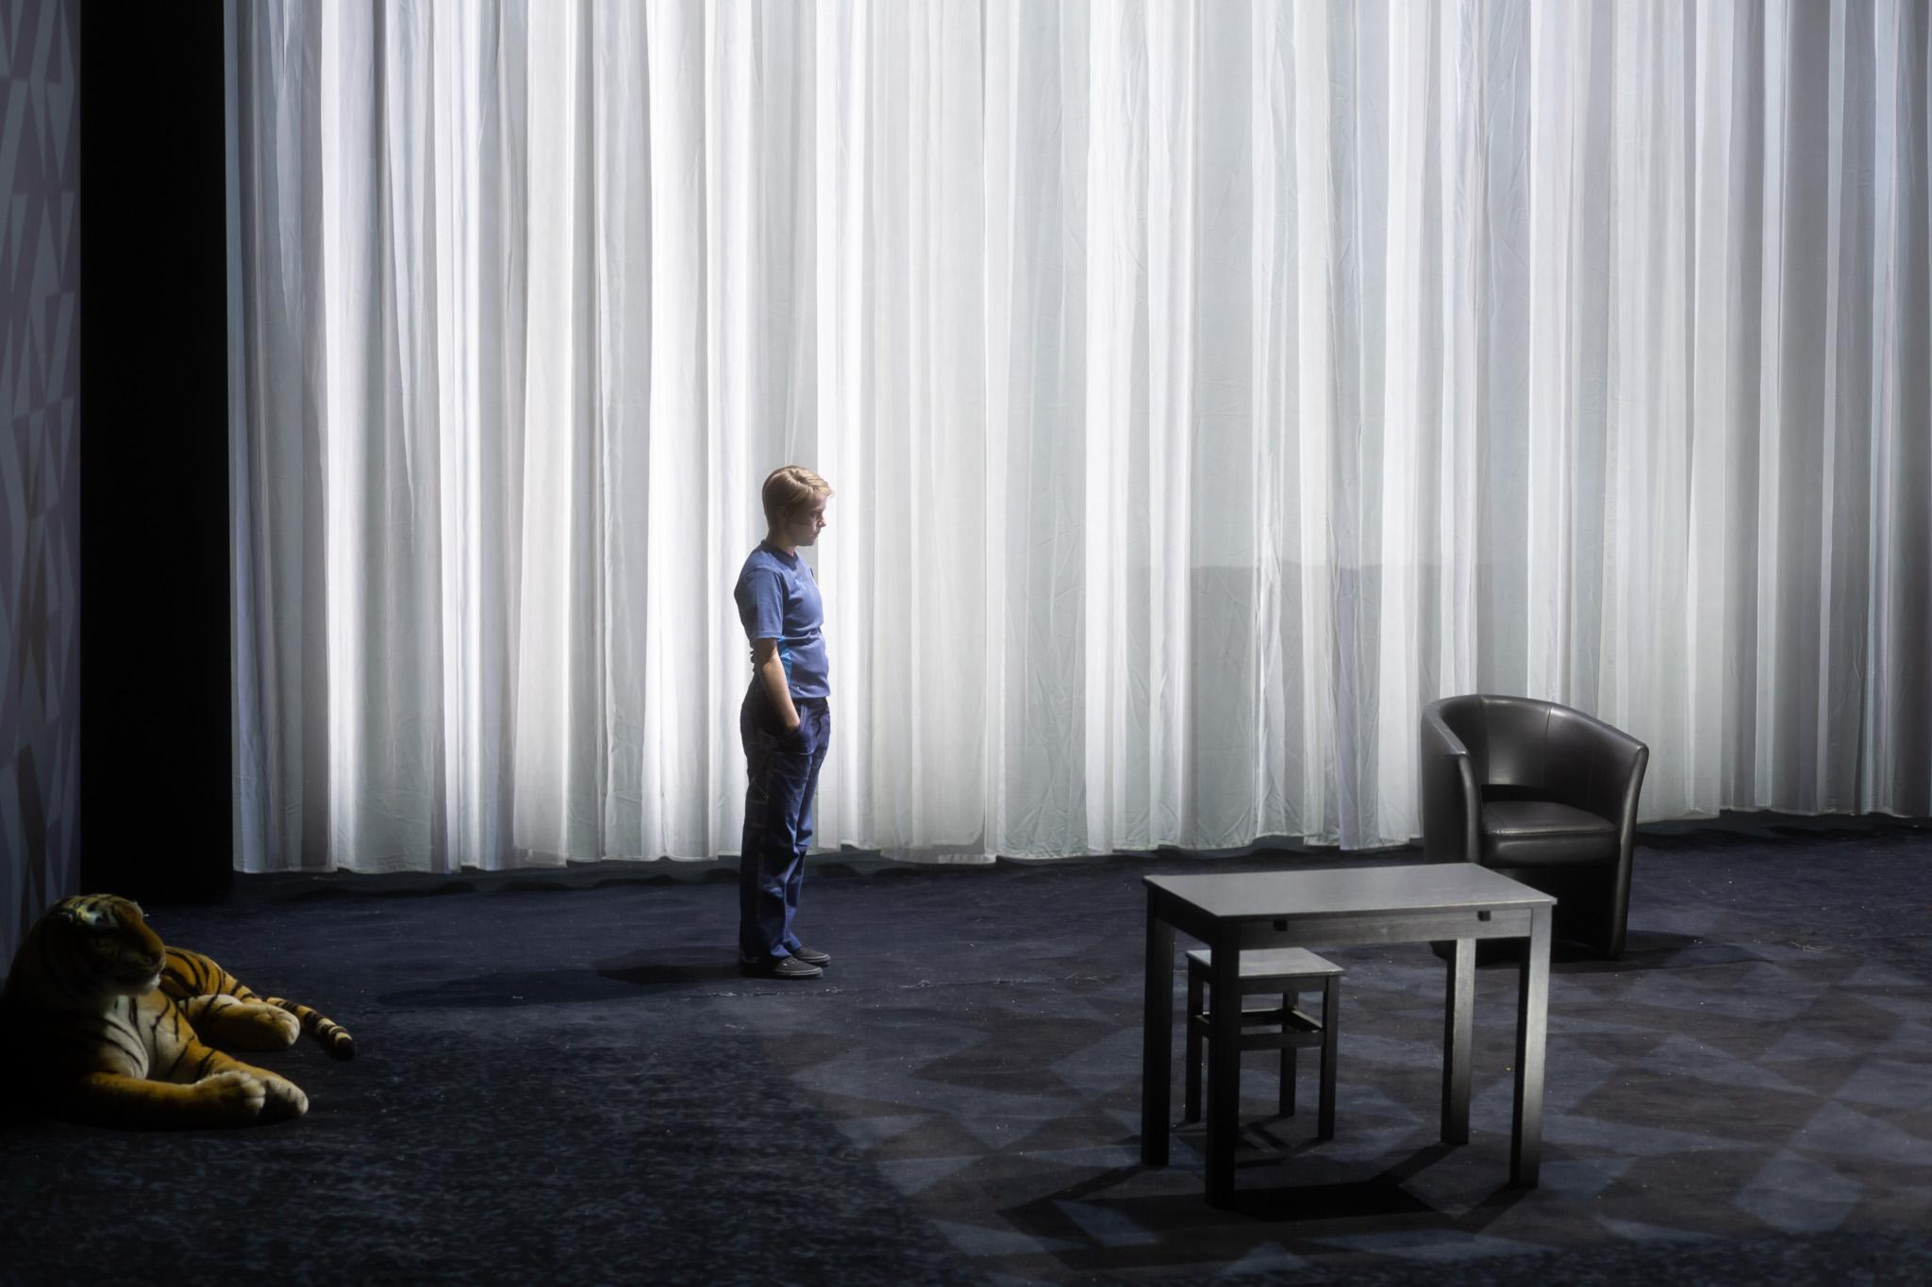
Conte fantastique
Une création 2025 de la Compagnie Louis Brouillard
Durée : 1h20 | À partir de : 13 ans
Magali Briday-Voileau  Co-directrice | Anne de Amézaga  Développement international, agent | Lorraine Ronsin-Quéchon  Directrice de production | Isabelle Muraour  Diffusion, développement, attachée de presse
+33 (0)6 89 08 93 41  m.briday@louis-brouillard.fr | + 33 (0) 6 81 24 08 34  a.deamezaga@louis-brouillard.fr | +33 (0)1 44 65 72 90  l.ronsin-quechon@louis-brouillard.fr | +33 (0)6 18 46 67 37  i.muraour@louis-brouillard.fr

La tournée 2025-2026 - Les Petites Filles modernes (titre provisoire)

LA ROCHELLE  La Coursive - Scène nationale  du 4 au 6 novembre 2025  VILLEURBANNE  Théâtre National Populaire  du 22 novembre au 10 décembre 2025  Dans le cadre du festival d’Automne à Paris  NANTERRE  Théâtre Nanterre-Amandiers - CDN  du 18 décembre 2025 au 24 janvier 2026  ANTONY / CHÂTENAY-MALABRY  L’Azimut - Théâtre La Piscine  du 11 au 15 février 2026  ÉVRY  L’Agora - Scène nationale de l'Essonne  les 19 et 20 février 2026  PAU  Espace Pluriels - Scène conventionnée d'intérêt national - Art et Création Danse  les 4 et 5 mars 2026  BOURGES  maisondelaculture de Bourges - Scène nationale  les 24 et 25 mars 2026  REDON  Le Canal - Théâtre du Pays de Redon  les 8 et 9 avril 2026 | GENÈVE (SUISSE)  Comédie de Genève  (co-accueil avec le Théâtre Am Stram Gram)  du 14 au 18 avril 2026  CHARLEROI (BELGIQUE)  Palais des Beaux-Arts de Charleroi  les 23 et 24 avril 2026  AMIENS  Maison de la Culture - Scène nationale  les 29 et 30 avril 2026  MARTIGUES  Les Salins – Scène nationale  les 5 et 6 mai 2026  DUNKERQUE  Le Bateau Feu - Scène nationale  du 20 au 22 mai 2026  STRASBOURG  Théâtre National de Strasbourg  du 3 au 18 juin 2026  
Toutes les dates de tournée sont sur le site louis-brouillard.fr

Présentation

À la manière d'un conte, Joël Pommerat imagine la rencontre de deux très jeunes filles, obligées de déjouer les lois du monde réel et de s’affranchir de celles des adultes pour vivre leur pacte d’amitié qu’elles veulent indestructible.

La question serait : quels pouvoirs de l’enfance opposer à l’autorité de la parole des adultes ?

Dans une forme qui rapprocherait théâtre et roman, Joël Pommerat fait le récit d’évènements graves et naïfs où le surnaturel serait pour ses personnages le seul moyen d'affronter des réalités inconcevables.

Extrait d’un entretien avec Joël Pommerat à propos de sa création, à un mois de la première :

De quoi parle cette pièce ? C’est une question rituelle et compréhensible. Il y a les faux sujets apparents et les vrais propos cachés. Les faux sujets, on est sûrs d’eux. Les autres, en tant qu’écrivain ou auteur on les cherche, on s’efforce de les développer, mais on n’est jamais sûr à l’avance de les saisir. C’est d’autant plus audacieux d’en parler avant que le « livre » ne soit terminé. De cette pièce on peut dire que c’est une histoire, vraiment une histoire au sens premier. Une histoire simple mais aussi une histoire complexe, constituée en son sein de plusieurs histoires. Ça parlera d’amour, au sens large, au sens où l’amitié serait de l’amour mais le vrai propos serait plutôt la peur et la colère.

Je ne sais pas encore si la part sombre et grave prendra le dessus sur l’humour et un peu de grâce, si le sentiment d’enfermement sera plus prégnant que la délivrance, c’est trop tôt pour savoir quelle part prendra le dessus.

C’est peut-être un spectacle qui intéressera les enfants, si cela ne les effraie pas catégoriquement. Mais bien sûr il faudrait aussi définir jusqu’à quel âge on considère qu’on est un enfant, et qu’on est intolérant à l’effroi.

J’appelle ce qu’on est en train de faire du « théâtre roman » parce que dans cette pièce les choses se racontent en même temps qu’elles se vivent, une histoire se raconte et se vit en même temps, sans chronologie. À ce stade, je vois ce spectacle comme un contre-pied à un autre spectacle de ma compagnie « Cendrillon », qui déconstruisait franchement les notions de « merveilleux » de « magique » et de « surnaturel » alors qu’ici je les prends au sérieux sans parodie, au premier degré. On verra.

Joël Pommerat, mars 2025

L’équipe - Les Petites Filles modernes (titre provisoire)
Création théâtrale | Joël Pommerat
Avec Éric Feldman, Coraline Kerléo, Marie Malaquias
Et les voix de David Charier, Delfine Huot, Roxane Isnard, Pierre Sorais et Faustine Zanardo
Scénographie et lumière | Éric Soyer
Création vidéo | Renaud Rubiano
Costumes | Isabelle Deffin
Perruques | Julie Poulain
Création sonore | Philippe Perrin, Antoine Bourgain
Musique originale | Antonin Leymarie
Collaboration artistique | Garance Rivoal
Assistanat à la mise en scène | David Charier
Renfort assistanat | Roxane Isnard
Collaboration à l’écriture | Zareen Benarfa
Comédien, participation au travail de recherche | Pierre Sorais
Direction technique | Emmanuel Abate
Direction technique adjointe | Thaïs Morel
Régie son | Philippe Perrin, Antoine Bourgain
Régie vidéo | Nadir Bouassria, Grégoire Chomel
Régie lumière | Gwendal Malard
Régie plateau | Pierre-Yves Le Borgne,  Jean-Pierre Constanziello,  Inês Correia Da Silva Mota
Habillage | Lise Crétiaux, Manon Denarié
Réalisation maquette et accessoires | Claire Saint-Blancat
Construction accessoires | Christian Bernou
Construction décors | les ateliers du TNP / Théâtre National Populaire de Villeurbanne
Renfort costumes | Jeanne Chestier
Renforts plateau | Lior Hayoun, Faustine Zanardo
Remerciements à Maurine Tainguy et Rose Trecan.

Mentions
Production : Compagnie Louis Brouillard
Coproduction : TNP / Théâtre National Populaire de Villeurbanne, CDN ; Châteauvallon-Liberté, Scène nationale de Toulon ; Mixt, Terrain d’arts en Loire-Atlantique ; Les Tréteaux de France, CDN ; Théâtre Nanterre-Amandiers, CDN ; Espaces Pluriels, Scène conventionnée d'intérêt national art et création danse de Pau ; Festival d’Automne à Paris ; L'Azimut, Pôle national cirque d’Antony et de Châtenay-Malabry ; Le Canal, Théâtre du Pays de Redon, Scène conventionnée d’intérêt national art et création pour le théâtre et la DRAC Bretagne ; Le Bateau Feu, Scène Nationale Dunkerque ; Le Théâtre de Suresnes Jean Vilar; La Coursive, Scène nationale de La Rochelle ; Théâtre français du Centre national des Arts du Canada - Ottawa ; Le National Taichung Theater.
Avec le soutien de La maisondelaculture de Bourges, Scène nationale.
Création le 24 avril 2025 à Châteauvallon-Liberté, Scène nationale. lien

Les répétitions du spectacle ont eu lieu à La maisondelaculture de Bourges, Scène nationale ; au Théâtre Ducourneau d’Agen ; à La Coursive, Scène nationale de La Rochelle ; aux Tréteaux de France d’Aubervilliers, Centre dramatique national ; au Théâtre Silvia Monfort de Paris ; et au théâtre Châteauvallon-Liberté, Scène nationale. Des étapes de travail en amont ont été menées aux Plateaux Sauvages – Fabrique artistique et culturelle à Paris 20e, et à la MC93 – Maison de la Culture de Seine-Saint-Denis à Bobigny.
Action financée par la Région Île-de-France. La Compagnie Louis Brouillard est conventionnée par la DRAC Île-de-France et la Région Île-de-France.

Merci de faire figurer les mentions ci-dessus et le logo de la Région Île-de-France sur tous les documents de communication qui le permettent.  Nous nous y sommes engagés par contrat.  Le logotype est disponible en ligne. |   
Joël Pommerat et la Compagnie Louis Brouillard sont associés à Nanterre-Amandiers, à La Coursive, Scène nationale de La Rochelle, et au TNP / Théâtre National Populaire de Villeurbanne.

Les textes de Joël Pommerat sont édités chez Actes Sud-Papiers.

Les Petites Filles modernes (titre provisoire)
Merci de conserver la mention “(titre provisoire)“ sur vos supports.

Compagnie Louis Brouillard - Joël Pommerat
37 bis boulevard de La Chapelle 75010 Paris – France
Tél : +33 (0)1 44 65 72 90

Magali Briday-Voileau  Co-directrice | +33 (0)6 89 08 93 41 | m.briday@louis-brouillard.fr
Anne de Amézaga  Diffusion internationale, agent | + 33 (0)6 81 24 08 34 | a.deamezaga@louis-brouillard.fr
Isabelle Muraour  Diffusion, développement, attachée de presse | +33 (0)6 18 46 67 37 | i.muraour@louis-brouillard.fr
Lorraine Ronsin-Quéchon  Directrice de production | +33 (0)1 44 65 72 90 | l.ronsin-quechon@louis-brouillard.fr
Emmanuel Abate  Directeur technique | +33 (0)6 80 87 00 78 | e.abate@louis-brouillard.fr
Pierre-Quentin Derrien  Responsable des tournées | +33 (0)6 65 03 68 72 | p.derrien@louis-brouillard.fr
Alice Caputo  Chargée de production | +33 (0)6 14 95 56 06 | a.caputo@louis-brouillard.fr
Vincent Ducos Sacasa  Chargé de communication | +33 (0)6 68 59 76 46 | v.ducos@louis-brouillard.fr
Thaïs Morel  Direction technique adjointe | +33 (0)6 73 07 92 06 | t.morel@louis-brouillard.fr

Bureau de production - Compagnie Louis Brouillard

Direction technique | Emmanuel Abate
Diffusion internationale, missions spéciales et agent | Anne de Amézaga
Administratrice | Elsa Blossier
Co-directrice | Magali Briday-Voileau
Chargée de production | Alice Caputo
Responsable des tournées | Pierre-Quentin Derrien
Chargé de communication | Vincent Ducos Sacasa
Chargée des archives | Aliénor Fernandez
Assistant d’administration | Sambassa Sylla
Direction technique adjointe | Thaïs Morel
Diffusion, développement, attachée de presse | Isabelle Muraour
Directrice de production | Lorraine Ronsin-Quéchon

Toutes les dates de tournée sont sur le site louis-brouillard.fr

Biographies : l’équipe de création

Joël Pommerat
Joël Pommerat est né en 1963. Il est auteur-metteur en scène, et a fondé la Compagnie Louis Brouillard en 1990. Joël Pommerat a la particularité de ne mettre en scène que ses propres textes. Selon lui, il n’y a pas de hiérarchie : la mise en scène et le texte s’élaborent en même temps pendant les répétitions. C’est pour cela qu’il se qualifie d’écrivain de spectacles.  En 1995, il crée Pôles, premier texte artistiquement abouti à ses yeux. C’est aussi le premier à être publié en 2002. En 2004, le Théâtre National de Strasbourg accueille la création de sa pièce Au monde, premier grand succès public et critique de la compagnie. Avec la trilogie Au monde (2004), D’une seule main (2005), Les Marchands (2006), Joël Pommerat ancre plus directement ses pièces dans la réalité contemporaine et l’interrogation de nos représentations. Il aborde le réel dans ses multiples aspects, matériels, concrets et imaginaires. | 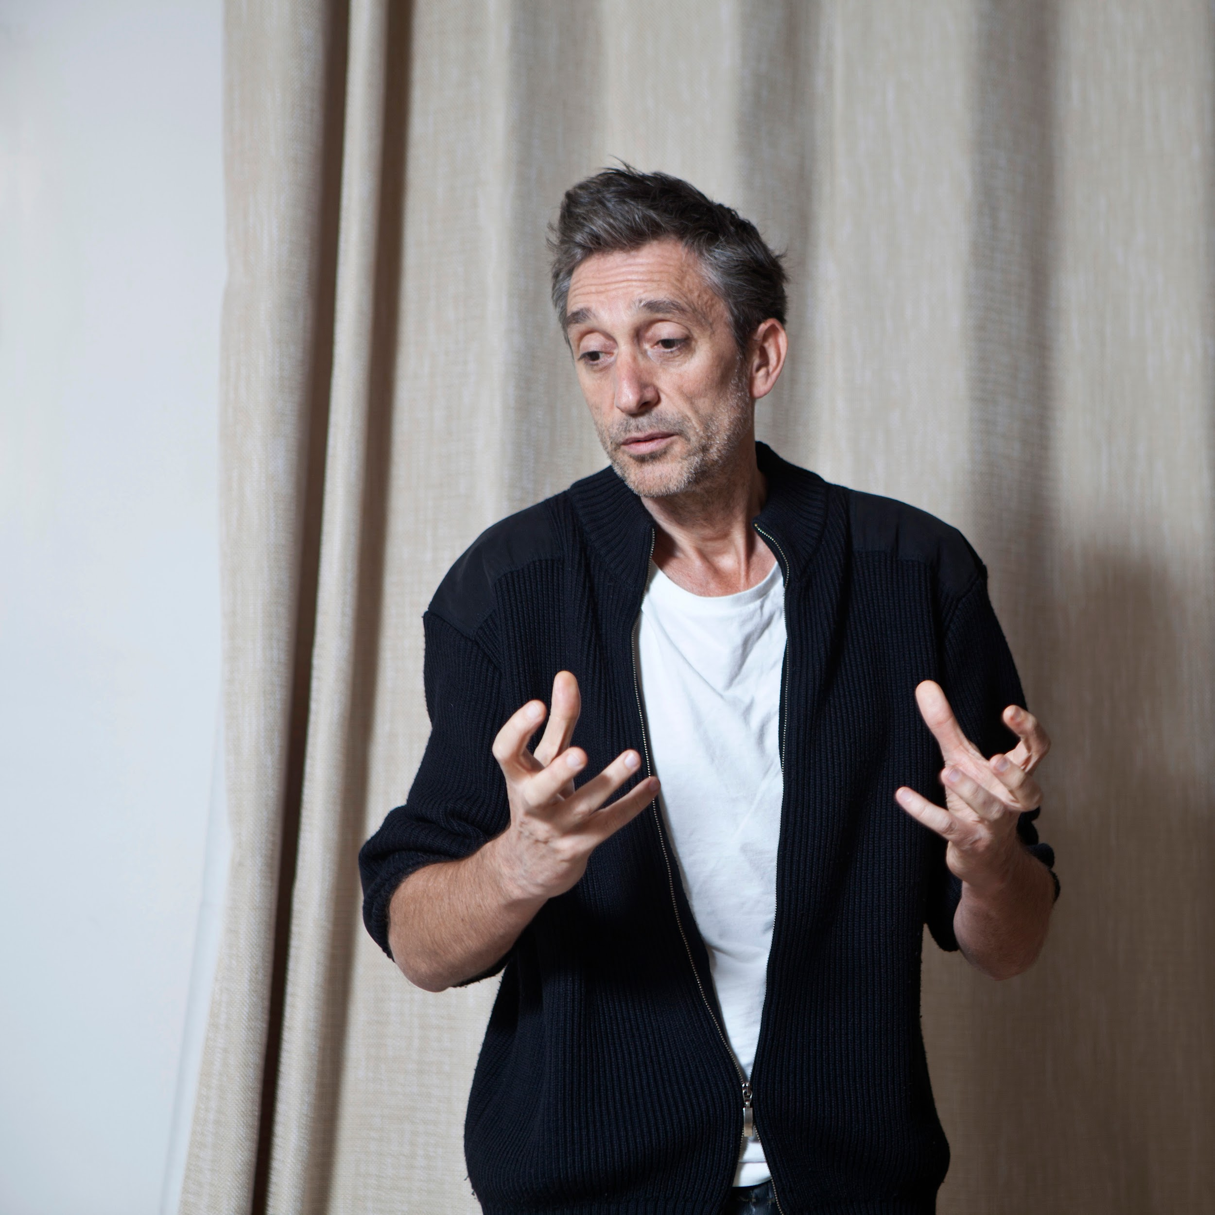  ©Célia Pernot (en HD, à propos)
En 2006, Au monde, Les Marchands et Le Petit Chaperon rouge sont repris au Festival d’Avignon, où Joël Pommerat crée également Je tremble (1 et 2) en 2008. Il poursuit sa réécriture des contes avec Pinocchio en 2008 et Cendrillon en 2011.
En 2010, il présente Cercles/Fictions au Théâtre des Bouffes du Nord dans un dispositif circulaire, qu’il explore à nouveau dans Ma Chambre froide l’année suivante. En 2013, il crée La Réunification des deux Corées, dans un espace bi-frontal où les spectateurs se font face.
En 2015, il crée Ça ira (1) Fin de Louis, une fiction vraie inspirée de la Révolution française de 1789.
En 2019, il crée Contes et légendes, une fiction documentaire d’anticipation sur la construction de soi à l’adolescence et le mythe de la créature artificielle.
Entre 2014 et 2022, il mène des ateliers à la Maison Centrale d’Arles, avec des détenus de longue peine, à qui il propose d’adapter Marius (d’après Marcel Pagnol) en collaboration avec Caroline Guiela Nguyen et Guillaume Lambert. En 2019, il présente également Amours (1) composé de différentes scènes de La Réunification des deux Corées et de Cet enfant. En 2022, il crée Amours (2) à la Friche la Belle de Mai, et participe à la création de l’association Ensuite, une structure d’accompagnement social et artistique, basée en région Provence-Alpes-Côte d’Azur, qui découle de la troupe de théâtre fondée en 2014 en prison, à la Maison Centrale d’Arles, par Jean Ruimi et Joël Pommerat.

En 2024 il crée Marius à La Coursive - Scène nationale de La Rochelle, et recrée
La Réunification des deux Corées dans une nouvelle mise en scène au Théâtre de la Porte Saint-Martin à Paris.
En avril 2025 il présente Les Petites Filles modernes (titre provisoire) à Châteauvallon-Liberté, scène nationale de Toulon.
À l’opéra, Joël Pommerat a collaboré avec Oscar Bianchi en adaptant sa pièce Grâce à mes yeux (Thanks to my eyes, Festival d’Aix-en-Provence, 2011). En 2014, il présente Au monde, mis en musique par Philippe Boesmans au Théâtre de la Monnaie à Bruxelles. Pour le Festival d’Aix-en-Provence, en 2017, il adapte sa pièce Pinocchio pour une nouvelle collaboration avec Philippe Boesmans. En septembre 2019, à l’initiative de l’Opéra-Comique il écrit le livret et met en scène L’Inondation, inspiré et adapté de l’œuvre éponyme de Evgueni Zamiatine, sur une création musicale de Francesco Filidei.
Joël Pommerat a reçu de nombreux prix pour son œuvre. Depuis ses débuts, il a été soutenu par de longs partenariats avec le Théâtre Brétigny et le Théâtre Paris-Villette.
À l’invitation de Peter Brook, il a également été artiste en résidence au Théâtre des Bouffes du Nord entre 2007 et 2010. Il a ensuite été artiste associé au Théâtre National Bruxelles-Wallonie ainsi qu’à l’Odéon-Théâtre de l’Europe.
Depuis 2014, il fait partie de l’association d’artistes de Nanterre-Amandiers. La Compagnie Louis Brouillard est également associée à la Coursive - Scène nationale de la Rochelle et au TNP de Villeurbanne.
La Compagnie Louis Brouillard travaille en étroite collaboration avec l’association Ensuite, le Service Pénitentiaire d’Insertion et de Probation (SPIP Bouches-du-Rhône et Vaucluse), la Direction interrégionale des services pénitentiaires Sud-Est, et la Direction régionale des affaires culturelles Provence-Alpes-Côte d’Azur.
Joël Pommerat cherche à créer un théâtre visuel, à la fois intime et spectaculaire. Il travaille sur une grande présence des comédiens et le trouble des spectateurs. Il est revenu sur sa démarche artistique dans deux ouvrages : Théâtres en présence (2007) et, avec Joëlle Gayot, Joël Pommerat, troubles (2010).
Les textes de Joël Pommerat sont édités chez Actes Sud-Papiers.

L’équipe de création suite

Éric Soyer
Il débute en 1997 une collaboration avec l’écrivain et metteur en scène Joël Pommerat, qui se poursuit aujourd’hui autour de la création d’un répertoire de vingt spectacles de la Compagnie Louis Brouillard et de quatre opéras contemporains
Il partage les processus d'écriture scéniques avec différents créateurs, metteurs en scène et chorégraphes dont Théo Mercier, Thierry Thieu Niang, Nacera Belaza, Sulayman Al-Bassam, Maud Le Pladec, Eric Oberdorf, Sylvain Maurice, Philippe Saire, Amir Koohestani Reza, Abderrahmane Sissako, Jean Paul Gaultier, Zhao Miao, Phia Ménard, Joss De Pauw, Safy Nebbou, Juliette Binoche, Jacques Gamblin, Raphaëlle Delaunay, Lambert Wilson, Yasmina Reza et Angelin Preljocaj avec qui il réalise une neuvième collaboration.
Il signe une dizaine de projets depuis 2006 avec la société Hermès pour qui il crée les espaces lumineux du Salon de Musique, des pièces musicales et chorégraphiques uniques jouées dans les capitales internationales avec différents chorégraphes invités : Shantala Shivalingappa, Raphaëlle Delaunay, Hofesh Shechter, David Drouard, Rachid Ouramdane, Andrea Sitter, la compagnie de danse verticale aérienne Retouramont et le cascadeur équestre Mario Luraschi (pour Le songe de Don Quichotte au Grand Palais lors du Saut Hermès 2017) .
En 2022, il collabore avec la compagnie de cirque aérien Les Colporteurs.
Son activité s'élargit aussi à la musique électro avec la chanteuse française Jeanne Added, le chanteur Malik Djoudi, le Trio SR9 et à l’opéra contemporain avec différents compositeurs Oscar Strasnoy, Oscar Bianchi, Daan Jansen, Dominique Pauwels, Philippe Boesmans, Ondřej Adámek, Alexandre Desplat, Francesco Filidéi et Damon Albarn pour le Festival d'Aix, le Théâtre de la Monnaie, l'Opéra Comique, le Théâtre du Châtelet ...
Il reçoit un Molière pour Cendrillon de Joël Pommerat en 2018, le prix de la critique journalistique française pour son travail en 2008 et en 2012, et le prix de la scénographie au festival de Carthage en 2021 pour Médéa de Sulayman Al-Bassam.

Renaud Rubiano
Artiste vidéo, Renaud Rubiano explore l’image en mouvement comme matière plastique, filmique et interactive, sur scène et en installation. Formé aux arts plastiques à l’université, puis aux BeauxArts et ensuite aux technologies numériques au GMEM de Marseille, il croise procédés analogiques et outils contemporains. Ses pièces dialoguent avec les interprètes et la lumière et convoquent temps, perception et présence par des rythmes non linéaires, des textures organiques et des vibrations lumineuses. Entre abstraction et récit implicite, l’image devient matière vivante.
Depuis 2011, il participe aux créations théâtrales de Joël Pommerat, sur : Cendrillon, La Grande et fabuleuse histoire du commerce, La Réunification des deux Corées, Les Petites Filles modernes (titre provisoire), ainsi qu’à l’opéra sur Pinocchio et L’inondation.

Isabelle Deffin

Isabelle Deffin est née en 1975. Après une école de stylisme à Rennes, elle s’oriente vers le costume de scène en intégrant un atelier du Théâtre National de Bretagne. Elle passe une année en Écosse puis collabore avec un plasticien décorateur.
En 2002, elle travaille avec le Théâtre du Soleil pour la réalisation des costumes de Tambours sur la digue, et poursuit cette collaboration notamment auprès d’Erhard Stiefel pour la création de masques.
Depuis 2003, elle travaille avec l’auteur/metteur en scène Joël Pommerat et la Compagnie Louis Brouillard.
Isabelle Deffin a également collaboré au théâtre avec, entre autres, Matthieu Roy, Philippe Carbonneaux, Vincent Ecrepont, Marc Sussi, et au cinéma avec Hervé Renoh, Olivier Valcovici, Pierre Huygues, Agnès Jaoui.

Antonin Leymarie
Batteur, percussionniste, compositeur, il étudie au conservatoire Hector Berlioz de Paris avant de voyager et se former au percussions traditionnelles africaines, notamment au Mali. Il se forme également aux percussions jazz au CNSM de Paris.
Il a joué avec le cirque contemporain Les Colporteurs, les groupes Surnatural Orchestra (un ensemble de 20 musiciens), Imperial Quartet, Magnetic Ensemble, Grand Tabazù, O.K.Echo…
Antonin Leymarie porte aussi un projet solo sous le nom Hyperactive Leslie. Artiste associé au Théâtre Silvia Monfort en 2023/2024 et en 2024/2025, il multiplie les concerts et les créations (ANIMA, Primordial, Trouble).
Il entame en 2006 une longue collaboration avec Joël Pommerat, et compose les musiques originales pour Cet enfant, Je tremble (1 et 2), Pinocchio, Cercles/Fictions, La Grande et fabuleuse histoire du commerce, Cendrillon, La Réunification des deux Corées, Une année sans été, Contes et légendes, Les Petites Filles modernes (titre provisoire).

Philippe Perrin

Formé à l'ETPA/ESRA de Rennes, il exerce comme ingénieur du son et régisseur son dans plusieurs lieux de diffusion à Nanterre (Maison de la Musique, Théâtre des Amandiers, MJC Daniel Fery), au Théâtre du Vieux Colombier à Paris, et au Festival d'Avignon.

En tant que créateur sonore, il travaille au théâtre avec Séverine Chavrier, Olivier Py, Matthias Langhoff, Élodie Chanut, Jean-Louis Martinelli, Mathieu Desseigne, au cirque avec la Cie UNA – Valia Beauvieux (Et la mer s'est mise à brûler), le collectif Sous Le Manteau (Mikado), Nicolas Fraiseau (Ignis), Éléanor Lhotellier (Klod).

Il rejoint la Compagnie Louis Brouillard en 2018 sur Ça ira (1) Fin de Louis, et travaille sur Contes et légendes, Amours (2), Marius, La Réunification des deux Corées, et Les Petites Filles modernes (titre provisoire).

Julie Poulain
Formée aux maquillages spéciaux aux Arts et Métiers de Bruxelles, Julie Poulain étudie à l’école des « Arts de la Transformation » avec Kuno Schlegelmilch, à l’Opéra national du Rhin.
Depuis 2004, elle crée des maquillages, coiffures, postiches, masques et effets spéciaux, pour l’opéra, le théâtre, le cinéma, et la télévision.
Elle collabore avec l’auteur/metteur en scène Joël Pommerat et la Compagnie Louis Brouillard depuis 2020, sur Contes et légendes, sur la reprise en 2024 de La Réunification des deux Corées, et sur Les Petites Filles modernes (titre provisoire).

Biographies : les interprètes

Éric Feldman

Éric Feldman a commencé à travailler comme comédien pendant quatre ans auprès d'Emmanuel Ostrovski sur des textes de Pasolini, Péguy, Artaud, Duras, Robert Antelme, Charles Juliet, Pierre Goldman... Puis il a passé deux ans en Italie au Workcenter of Jerzy Grotowski and Thomas Richards.

Depuis son retour il a notamment travaillé au théâtre avec François-Michel Pesenti (Noeuds de neige, Les Paésines, Le Jardin des délices, À sec); Jean-Michel Rivinoff (L'instruction, Quatre avec le mort); Antoine Caubet (Oedipe-roi); Alexandra Tobelaim (Ça me laisse sans voix, La seconde surprise de l'amour); Franck Dimech (Pelléas et Mélisande, Gens de Séoul 1919, Sur la route d'Oklahoma); Anne Monfort (Nothing hurts, Blanche Neige); Pascale Nandillon (Variations sur la mort); Florent Trochel (Démangeaisons de l’oracle, et avec Marie Piemontese Les vies authentiques de Phinéas Gage); Luca Giacomoni (Oedipe-roi). En 2023, il termine l’écriture de On ne jouait pas à la pétanque dans le ghetto de Varsovie, qu’il crée et tourne depuis 2024.

Il travaille avec Joël Pommerat et la Compagnie Louis Brouillard depuis 2015, sur Ça ira (1) Fin de Louis, et depuis 2025 sur Les Petites Filles modernes (titre provisoire).

Coraline Kerléo

De ses 4 à ses 15 ans, Coraline Kerléo découvre une première approche de la scène par la musique en classe CHAM (Classe Horaires Aménagés Musique).

Elle commence ensuite le théâtre en amateur avant de rejoindre en 2024 une licence d'étude théâtrale à l’Université Sorbonne Nouvelle, où elle rencontre Kristian Frédric et Julien Fanthou lors de stages de pratique.

La même année, elle intègre la 12ème édition du projet Adolescence et Territoires qui s'est joué aux Ateliers Berthier, au théâtre de Gennevilliers et à l'Espace 1789.

Ce spectacle est sa première collaboration avec Joël Pommerat et la Compagnie Louis Brouillard.

Marie Malaquias

Après un baccalauréat ES, Marie commence les cours d’improvisation et de théâtre, et intègre le cursus théâtre dans un conservatoire d’arrondissement. Après avoir joué dans plusieurs théâtres parisiens (le Théâtre Comédie Nation, le Théâtre Darius Milhaud, le Théâtre du Gouvernail, le Théâtre du Funambule Montmartre), elle rencontre la metteuse en scène de théâtre de rue Juliette Hecquet qui lui donne un rôle dans son opéra théâtral On se perd pas de vue mon amour.

En juin 2023, elle intègre le Conservatoire National Supérieur d'Art Dramatique dirigé par Sandy Ouvrier. Dans son travail, elle s’inspire de Angelica Liddell, Pauline Peyrade, Ryan Murphy, Joël Pommerat. Elle rejoint la Compagnie Louis Brouillard en 2025 pour ce spectacle.

